Pizzeria Dough or Die

Von Arda und Alex

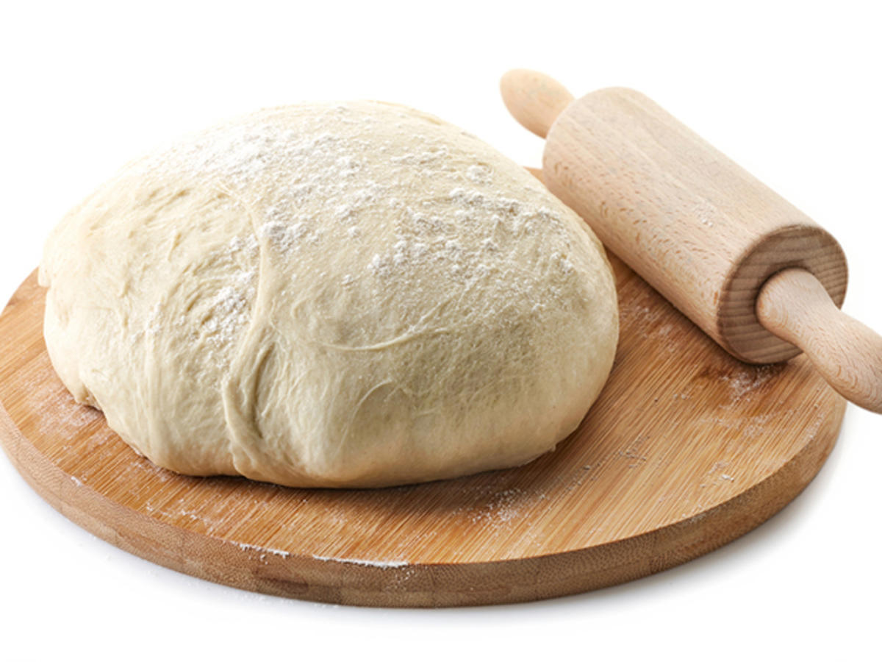

https://ais.kochbar.de/kbrezept/53187_1010427/1200x1200/einfacher-pizzateig-rezept-bild-nr-2.jpg

Tagesberichte

Datum: 08.05.2024

Wir begannen mit der Erstellung der Datenbanken, insgesamt drei davon.

Datum: 05.06.2024

Bericht geschrieben, Website entworfen,